湖北商贸学院2023年普通专升本考试
《经济学原理》课程考试大纲

一、考核目的
《经济学原理》 是经济管理类专业的基础课程，分为微观经济学部分和宏观经济学部分。考试目的在于考察学生对经济学的基本概念、基本原理及基本分析工具和分析方法的掌握程度，了解考生是否具备初步应用这些基本原理和方法来理解、分析和解释经济运行中的各种现象和问题的能力，是否具备进一步深造的基本素养和潜质。
二、适用专业
金融学专业、国际经济与贸易专业
三、参考教材
《西方经济学》（微观部分+宏观部分）.高鸿业.中国人民大学出版社,2019年1月
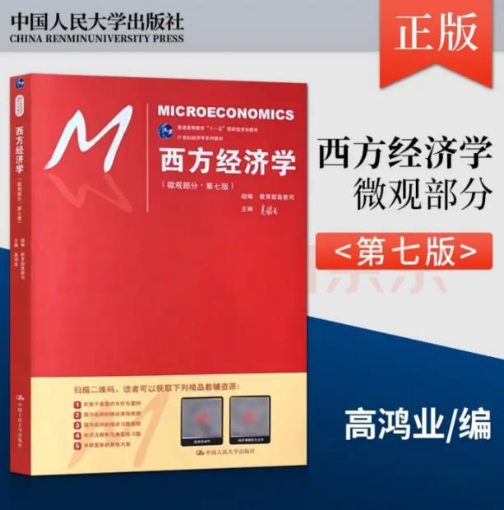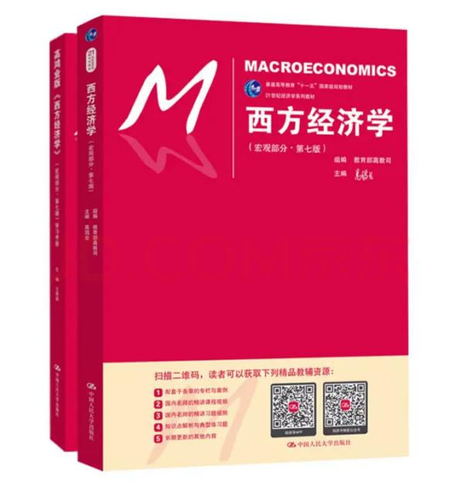
四、考试内容
（一）微观经济学部分
1.经济学导论
经济学定义和研究对象
理解经济学的基本问题
微观经济学和宏观经济学的联系区别
2.需求、供给与均衡理论
需求及其影响因素
需求变动和需求量变动的区别
供给及其影响因素
供给和供给量变动的区别
均衡价格的决定、变动、计算及其运用
需求价格弹性、需求收入弹性、需求交叉弹性、供给弹性的计算
3.消费者行为理论
总效用与边际效用
边际效用递减规律
基数效用论的消费者均衡条件推导与计算
消费者剩余
无差异曲线及其特征
序数效用论的消费者均衡条件推导与计算
替代效应与收入效应
4.生产与成本理论
短期生产函数
总产量、边际产量与平均产量的关系
长期生产函数
规模报酬
机会成本、会计成本
等成本线及其特征
生产者均衡条件推导与计算
各类短期成本与长期成本
厂商利润最大化的原则
5.市场结构理论
完全竞争市场、完全垄断市场、垄断竞争市场及寡头市场的特征
完全竞争、完全垄断、垄断竞争市场下厂商短期均衡和长期均衡的条件与计算
6.要素价格理论
各类生产要素的需求
完全竞争厂商在要素市场的短期均衡
各类生产要素的供给曲线
7.一般均衡、市场失灵和微观经济政策
帕累托最优
市场失灵的概念及原因
信息的不完全和不对称、逆向选择、道德风险
公共物品、外部性的概念
（二）宏观经济学部分
1.宏观经济的基本指标及其衡量
国内生产总值（GDP）、国内生产净值（NDP）、国民收入（NI）个人收入（PI）及个人可支配收入（DPI）的概念、关系及计算
名义GDP与实际GDP
国民收入的基本公式（两部门、三部门、四部门）
2.简单国民收入决定理论
凯恩斯的消费函数和储蓄函数
平均消费倾向与边际消费倾向
两部门、三部门国民收入的决定
国民收入的决定、乘数理论及其计算
3.产品市场和货币市场的一般均衡（IS－LM模型）
投资函数
IS曲线及影响其移动的因素
货币需求的动机
LM曲线及影响其移动的因素
IS－LM模型的计算
4.总需求－总供给模型（AD－AS模型）
总需求曲线及其变动因素
利用IS-LM模型推导总需求曲线
古典总供给曲线的特征
凯恩斯总供给曲线的特征
一般总供给曲线的特征
5.通货膨胀和失业理论
通货膨胀的含义、类型与原因
失业与失业率的定义
充分就业与自然失业率
失业的类型与原因
6.宏观经济政策
宏观经济政策的目标
财政政策、货币政策的含义和工具
五、考试方式、题型和分值
（一）考试形式：闭卷（满分：120分；考试时间： 90分钟）。
（二）题型和分值：
1.单项选择题（每题2分，共20分）
2.连线题（每题2分，共10分）
3.判断题（每题1分，共10分）
4.简答题（每题6分，共24分）
5.计算题（每题8分，共16分）
6.材料分析题（每题20分，共40分）

